**Инструкция по сборке трансивера** **Wolf X1**

Трансивер Wolf X1 является совместной разработкой UA3REO и R7KBI автор не несет ответственность за не качественные комплектующие в случае если у Вас не запустился трансивер с первого раза, в случае если не работает какой то узел, обращается нужно в телеграмм чат <https://t.me/TRX_Wolf> четко изложить проблему, по возможности приложить фотографии не работающего узла или участка, либо записать коротенькое видео.

При правильной сборке и не бракованных комплектующих, вся наладка сводится на проверку АЧХ полосовых фильтров, ФНЧ. Установку токов покоя на транзисторы VT4, VT6 (RD16HHF1) выходного каскада и установку опорного напряжения U5 RA08H1317M. На этом при правильной сборке вся наладка заканчивается. Остается только калибровка в меню настроек.

Ниже я опишу сборку MAIN платы, так как это собирал я R7KBI Вы в праве нарушить алгоритм сборки как посчитаете лучше для Вас, но рекомендую следовать инструкции.

1. В первую очередь необходимо запаять dc-dc, U14 ST1S10 с AliExpress это «Русская рулетка» я бы по советовал либо искать проверенного продавца или искать в местных магазинах. Это довольно ответственный узел, если пробьет U14 она за собой потянет другие узлы. Необходимо убедится, что на выходе ST1S10 было не больше 5V, это важно!!!

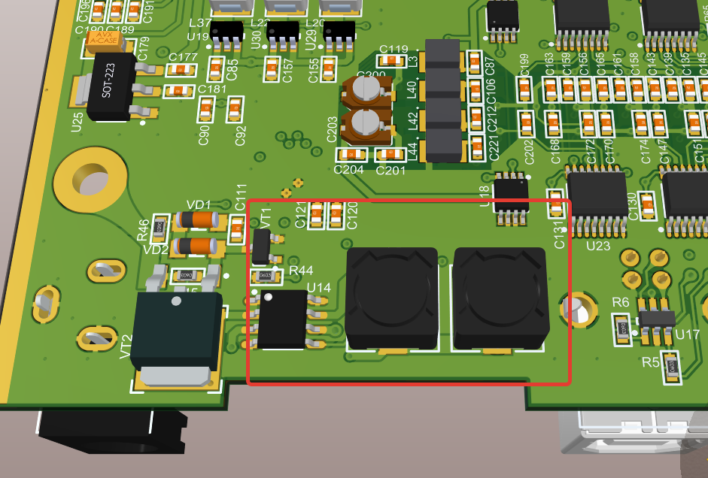

Рисунок – 1

1. Вторым этапом запаять dc-dc U19, U29, U30. Микросхемы SC189 бывают на напряжения, которые указаны в таблице, нас интересуют в корпусе SOT23-5.

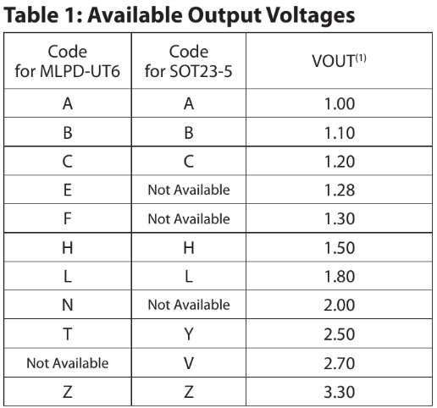

Для питания U4 EP4CE22E22C8N, необходима три напряжения 1.2V, 2.5V, 3.3V. Можно применить U19 SC189**C**SKTRT, U29 SC189**Y**SKTRT, U30 SC189**Z**SKTRT, но в этом случае резисторы R34, R3, R4 не устанавливать, а резисторы R53, R48, R52 заменить на нулевые (перемычки). На момент написания данной инструкции, я не смог найти по оптимальной цене с нужным индексом данные микросхемы, поэтому можно применить SC189**A**SKTRT или SC189**C**SKTRT в этом случае устанавливаем делители на резисторах согласно схеме.

Индуктивности должны быть силовые, но по высоте есть конструктивные ограничения, (это касается всех компонентов, которые находятся на нижнем слое платы MAIN) не выше 5мм.

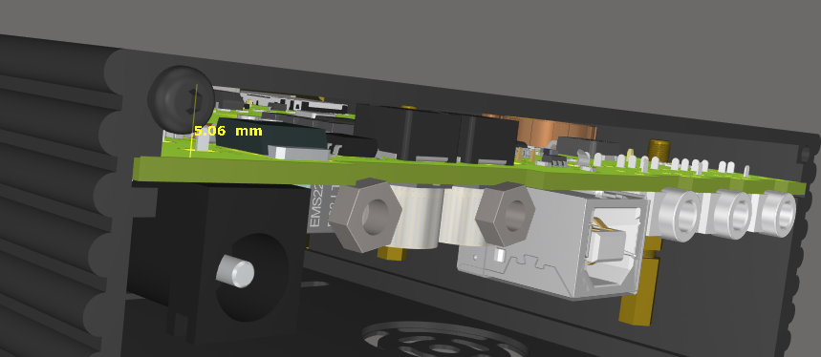

Рисунок – 2

После установки необходимо проверить выходные напряжения, они должны быть строго как на схеме 1.2V, 2.5V, 3.3V в ином случае можно сжечь U4 EP4CE22E22C8N.

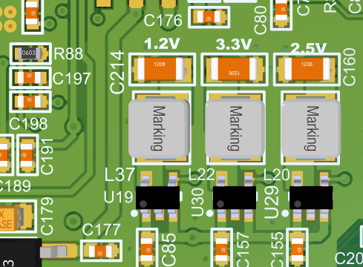

Рисунок – 3

1. Следующим этапом можно распаивать линейные стабилизаторы напряжения. Обратите внимания для питания STM32H743VIT6 и периферии применяется на выбор понижающие стабилизаторы, U13 LM1085-3.3 или U31 SC189(смотрите пункт 2 по обвязке). Тут вы сами определяйтесь какой применить dc-dc или линейный стабилизатор, я испробовал два варианта оба отлично за рекомендовали и у обоих есть свои плюса.

Смотря что, Вы выбрали, к примеру U13, в этом случае обвязку U31 распаивать не нужно (смотрите схему).

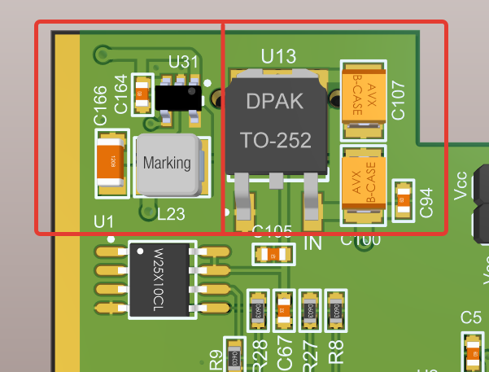

Рисунок – 4

1. После установки всех стабилизаторов напряжения, приступаем к установке всех блокировочных конденсаторов 0.1мкф (100n). Почему именно с них следующий этап!? Да все просто, лично я не раз попадал на конденсаторы, которые в КЗ (коротком замыкании) поэтому я рекомендую, запаивать партиями, то есть – запаять штук 10, подать питание, если все нормально идем дальше, пока все не установите. В ином случае если не повезет, может оказаться один в КЗ, в этом случае будет сложно найти какой из 93 штук.

**Примечание**

*Не запаивайте гнезда под наушники, микрофон и телеграфный ключ. Обосную почему я рекомендую их установить в самом конце сборки – дело в том, что Вам придется работать с паяльным феном, и эти гнезда расплавятся от высокой температуры. Но учтите, что без гнезда J2 под наушники не будет звука в динамике.*

1. После проделанных 4 пунктов, можно устанавливать компоненты, которые есть в наличии, но первые 4 пункта настоятельно рекомендую соблюсти, во избежание проблем с выхода из строя дорогостоящих компонентов.

Обратите внимание на крепежное отверстие для латунной стоки с нижней правой стороны

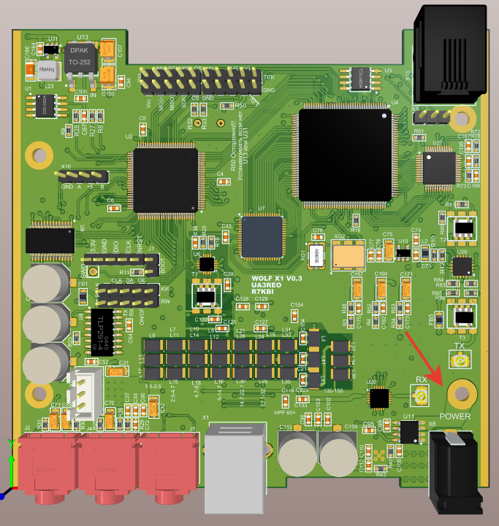

Рисунок – 5

Через данную стойку поступает напряжение на плату UM поэтому будьте внимательны, когда под стойку установите шайбу, что бы она не была большого размера и не замкнулась с земляным полигоном. И рекомендую на бронзовую стойку одеть термоусадку.

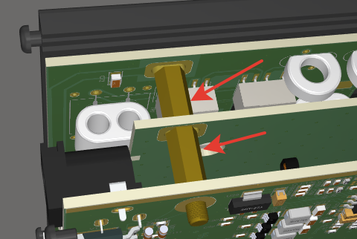

Рисунок – 6

После сборки можно приступить к прошивке трансивера, последовательность что прошивать в первую очередь не имеет значения.

Чтобы первый раз прошить STM32H743VIT6 есть два способа.

* При помощи программатора ST-Link
* Через USB

Второй способ через USB более универсальный, не нужны ни какие программаторы, просто подключаем трансивер через USB шнур к компьютеру, замыкаем перемычку J1 BOOT рис. 7 и подаем питание на плату MAIN при этом удерживаем кнопку включения, но ею будет не удобно воспользоваться если трансивер не полностью собран, По этому

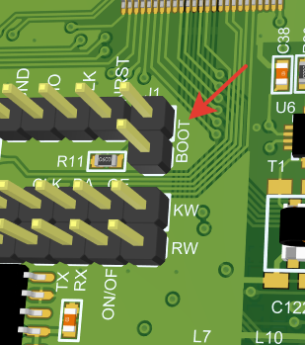

Рисунок – 7

Нужно исключить узел, отвечающий за включение рис. 8 Или лучше даже посадить на землю пин on/off на разъеме X7 рис. 7.

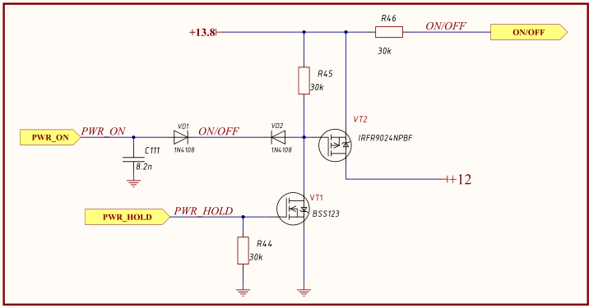

Рисунок – 8

И подать питание на прямую на сток транзистора VT2 это фланец транзистора рис. 9.

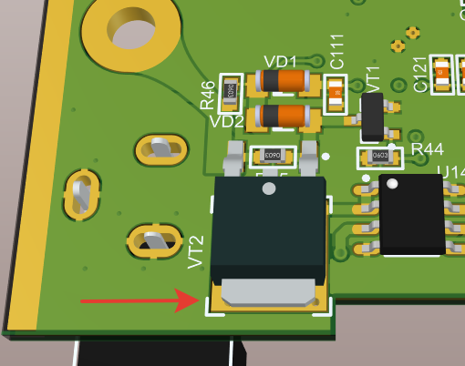

Рисунок – 9

После проделанной процедуры трансивер определите на компьютере и при помощи программы **STM32CubeProgrammer (**скачать можно с официального сайта https://www.st.com она бесплатная, нужна только регистрация)

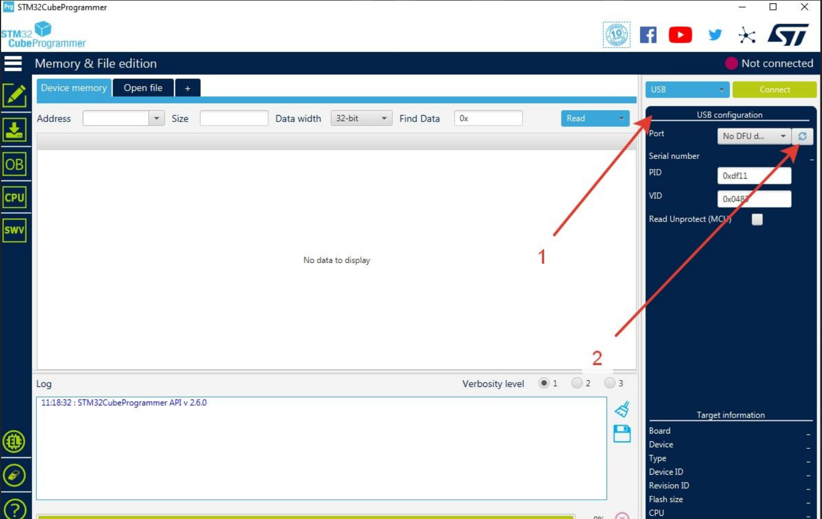

Рисунок – 10

Нажимаете пункты 1, 2 как на рис. 10 должен определится STM32H743VIT6 нажимаете зеленную кнопку Connect далее Open file выбираем файл прошивки и жмем Download ждем пару секунд и все готово STM32H743VIT6 прошит, на экране высветится Ваш ID для активации.

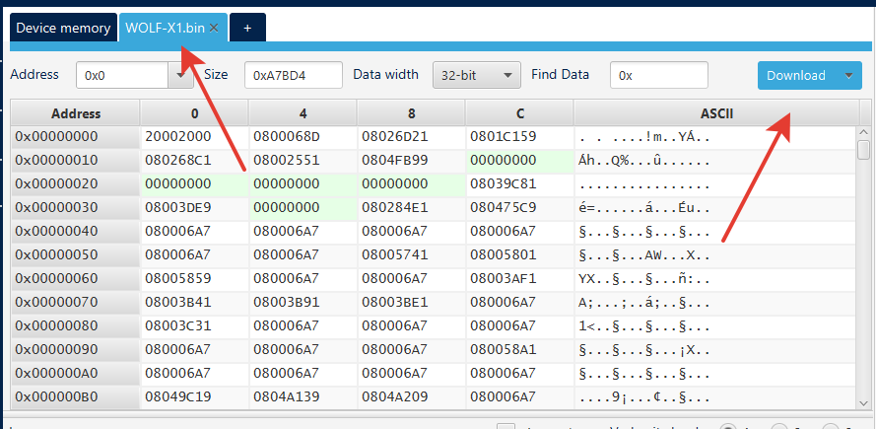

Рисунок – 11

Данную процедуру прошивки необходимо провести только в случае, если прошиваете первый раз, в последующие обновления это не понадобится, можно будет прошиться через WI-Fi, или файловые менеджер, предварительно загрузив прошивку на SD карту.

Прошивка FPGA……..

Как проверить АЧХ ДПФ!? Да есть некоторые сложности из-за тесноты компоновки. Есть два способа:

* На выключенной плате MAIN, но при этом не запаянные ключи U21, U22, U23, U24, U12, U18
* На включенном и полностью собранной плате MAIN

Первый вариант не совсем удобен, но в этом ключи не будут вносить затухания это, как и плюс так и минус.

Второй способ более правильный, в этом случае необходимо исключить конденсатор С122 что бы он не садил сигнал через трансформатор T1.

Необходимо под паятся кабелями от измерительного прибора (к примеру NanoVNA) к резисторам R65, R70 к верхней части как на рис. 12, а минусовой в любом удобном месте. После проверки АЧХ желательно продублировать процедуру, но уже проверить сквозное АЧХ от антенного гнезда и до входа трансформатора T1, но это не обязательно.

Особое внимание уделите полосовому фильтру на 144мГц от точности настройки зависит чувствительно приема на диапазоне 2М (145мГц) или вообще может отсутствовать прием.

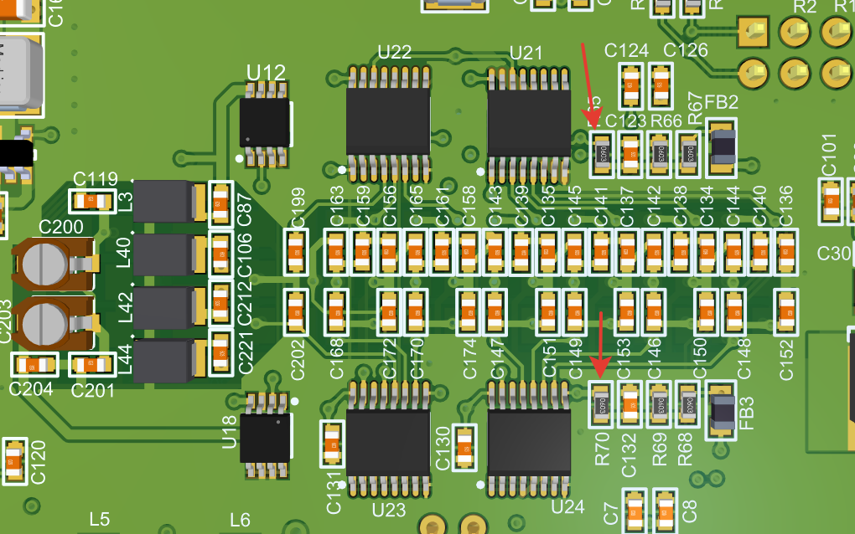

Рисунок – 12

На данном этапе можно считать, что плата MAIN готова.

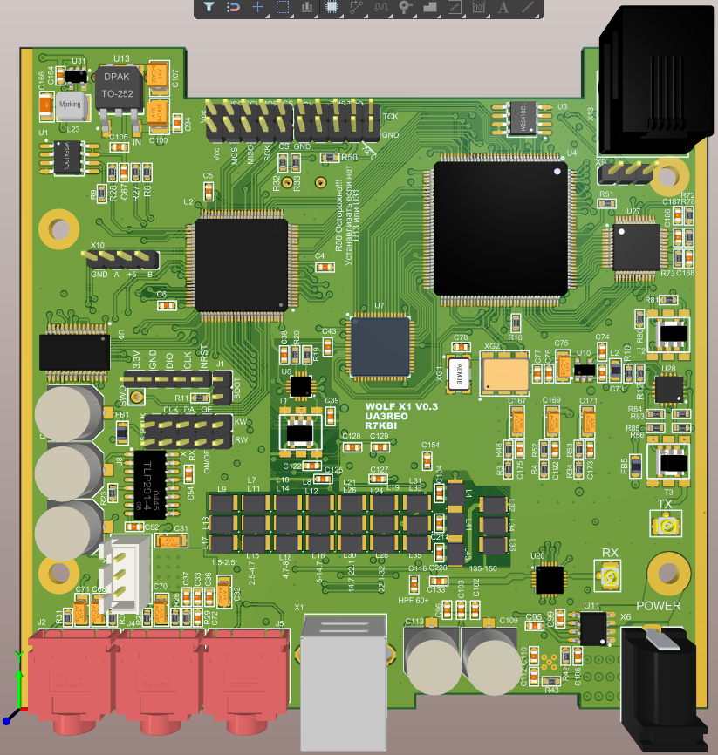 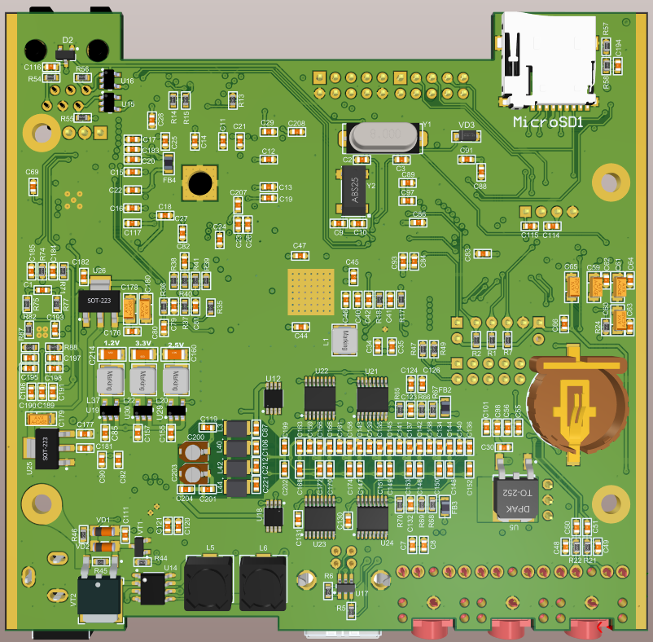

Рисунок – 13

**СБОРКА «СРЕДНЕЙ» ­ ПЛАТЫ**

она служить для экранирования платы UM от платы MAIN, а также для соединения платы MAIN с платой UM, и на ней размещен модуль WI-FI.

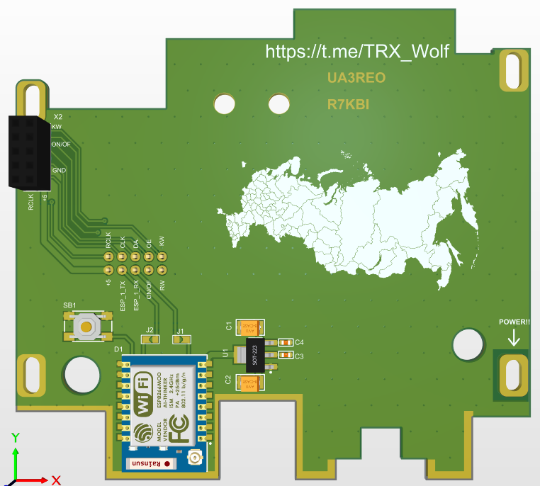

Рисунок – 14

**СБОРКА И НАСТРОЙКА ПЛАТЫ UM**

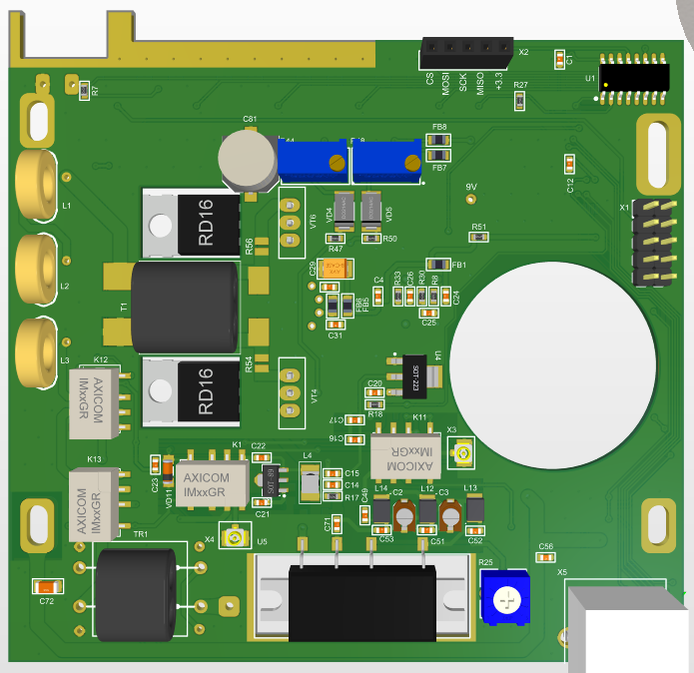 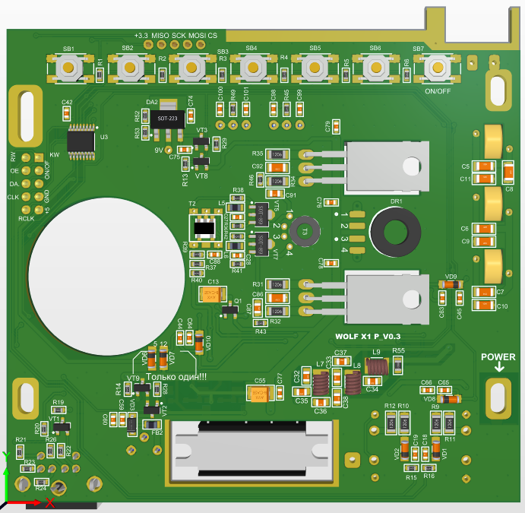

Рисунок – 15

Сборка UM не привязана к последовательности, можно запаивать что есть в наличии. Тут только нужно настроить токи покоя для транзисторов VT4, VT6, и установить напряжение на выводе VGG (2 пин) модуля U5 RA08H1317M построечным резистором R25, оно должно соответствовать графику на конкретный модуль, для примера график на рис.16

*Не гонитесь за большой мощностью не нужно «стрелку ложить»*

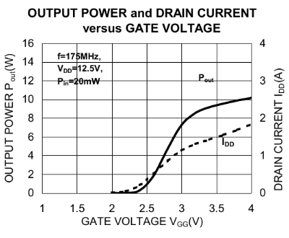

Рисунок – 16

Проще всего настроить токи покоя для VT4, VT6, которое должно составлять 200ма на каждый, это отвязать плату UM от MAIN от лабораторного источника питания подать напряжение 13.8V через миллиамперметр на переходное отверстие которое является (как рассказывал в пункте 5 ) рис. 17

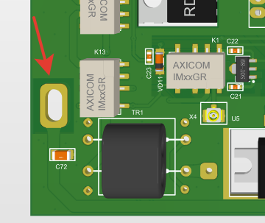

Рисунок – 17

Далее, чтобы перевести плату в режим TX необходимо запаять перемычку на стабилизатор DA2, подать на прямую напряжение как на рис. 18-19

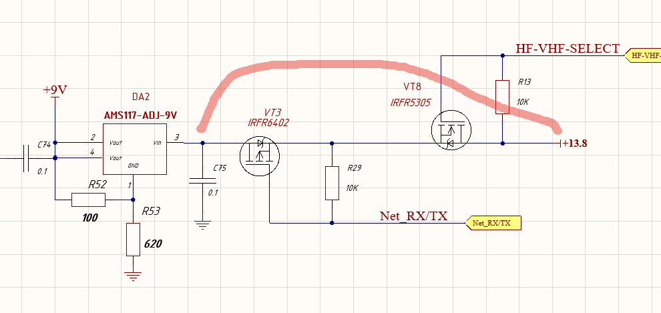

Рисунок – 18

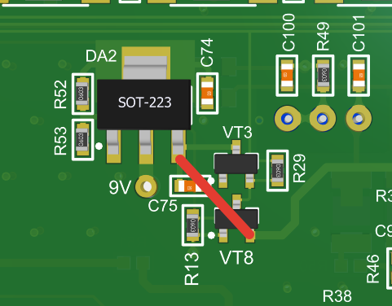

Рисунок – 19

К выходному трансформатору подключить эквивалент нагрузки 50 Ом. Подстроечные резисторы R44, R48 выкрутить в нулевое положение, и при подаче напряжения показания миллиамперметра должно показать потребление 20ма, по очереди выкручивая движки подстрочных резисторов установить на каждом транзисторе 200ма, учитывая потребление самой платы, должно получится на одном плече 220ма, и при подстройке на втором общее потребление 420ма.

В ревизии платы UM V0.3 рис.20 добавил джампера для установки токов покоя в этом случае можно не учитывать общее потребление платы, после установки токов покоя джампера J1, J2 нужно замкнуть каплей припоя

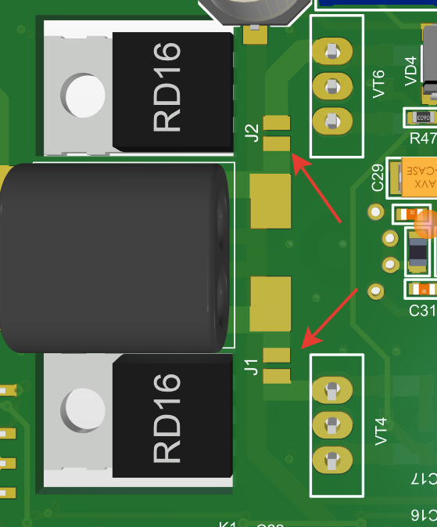

Рисунок – 20

Не забываем еще снять АЧХ с ФНЧ. Я применял самодельные катушки, рассчитать индуктивность можно в [онлайн калькуляторе](https://coil32.ru/calc/one-layer.html) .

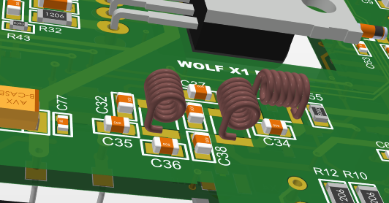

Рисунок – 21

На этом сборка и настройка платы UM завершена.

**КРЕПЛЕНИЕ ДИСПЛЕЯ К ЛИЦЕВОЙ ПАНЕЛИ**

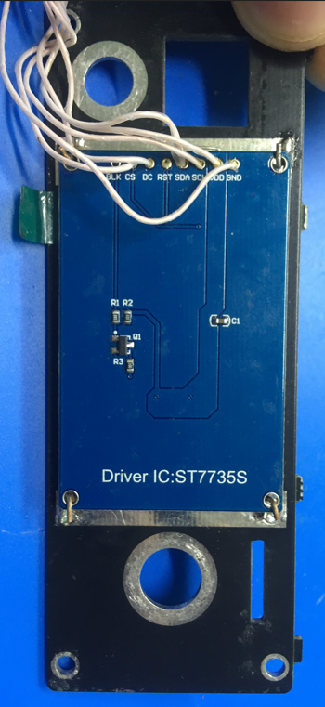

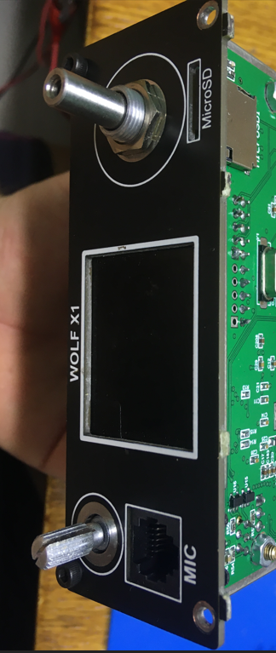

Рисунок – 22

Тут ничего хитроумного нет 😊 позиционируем и лужёным проводом фиксируем.

В процессе наладки можно использовать длинные провода от дисплея, а при финишной сборке необходимо максимально укоротить во избежание ВЧ наводок.

**Дисплей** **MAIN**

GND –––––––––––––––– GND  
VDD –––––––––––––––– Vcc  
SCL –––––––––––––––– SCK  
SDA –––––––––––––––– MOSI  
RES соединить с VDD  
DC –––––––––––––––– MISO  
CS –––––––––––––––– CS  
BLK не задействуется

**СБОРКА ПЛАТ В ОДИН «БУТЕРБРОД» И УСТАНОВКА В КОРПУС**

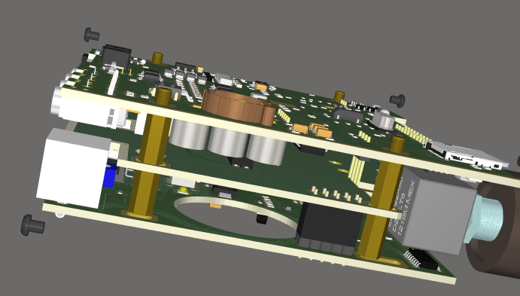

Рисунок – 23

Расстояние нижней платы MAIN от верхнего слоя и до нижнего слоя платы UM должно быть 23мм рис.24

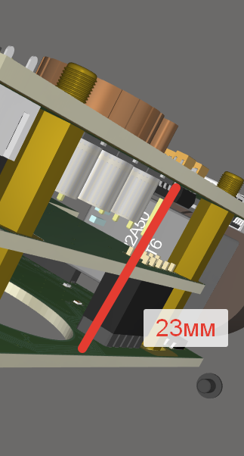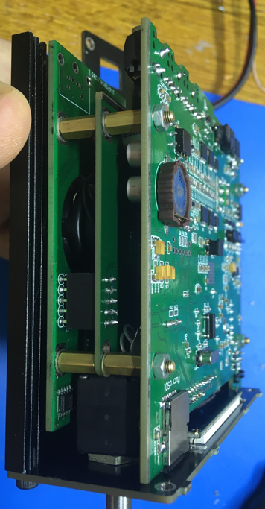

Рисунок – 24

Я применял латунные стойки длиной 10мм рис. 25 две стойки с учетом толщины средней платы 1.6мм получается 21.6мм отставшие 1.4мм подогнал шайбами.

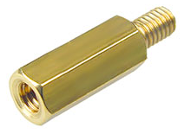

Рисунок – 25

Когда сложили «бутерброд» можно приступить к сборке его в корпус. Сборка в корпус начинается с платы UM к верхней крышке (в папке с документацией есть файл DWG и PDF с чертежом вырезов в крышке под кнопки, вырез под динамик и крепежные отверстия под транзисторы VT4, VT6, отверстия рассчитаны под транзисторы от центров отверстий в плате, я бы рекомендовал их наметить самостоятельно что бы не промазать. Как это сделать, красим фланцы транзисторов, к примеру лаком для ногтей и прикладываем к крышке, останется след от отверстий, останется просверлить и нарезать резьбу М3. Есть один нюанс, когда будите прикладывать плату для оставления следа, необходима чтобы задний торец платы был на одном уровне с крышкой рис.26

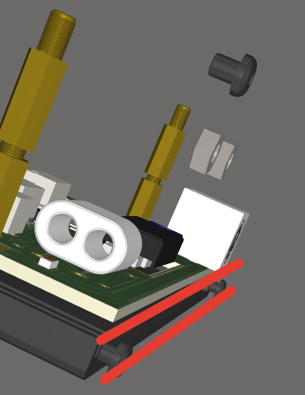

Рисунок – 26

После того как все разметили необходимо прикрутить стойки в крепежные отверстия на плате UM рис.27

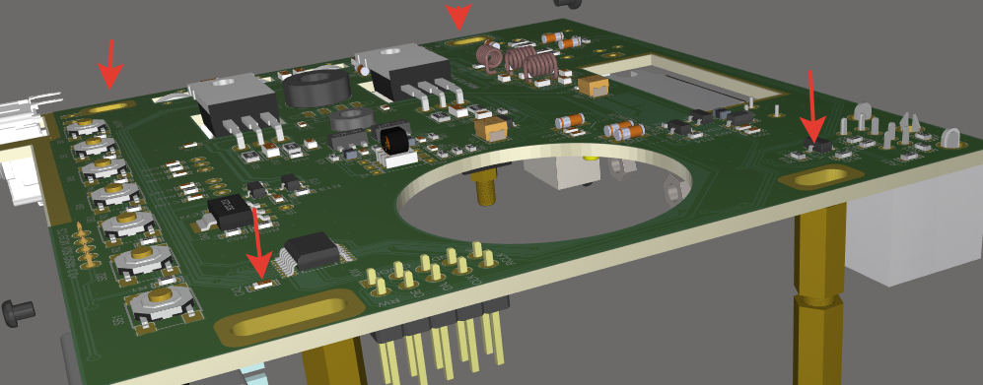

Рисунок – 27

Подобрать винты чтобы шляпки были маленькие чтобы шляпки винтов не касались крышки, особенно это важно на той стойке на которое напряжение 13.8V передается на плату UM.

Соединение плат между собой через разъёмы PLS (гребенки с шагом 2.54мм)

рис. 28-29, на какой из плат будет мама или папа без разницы.

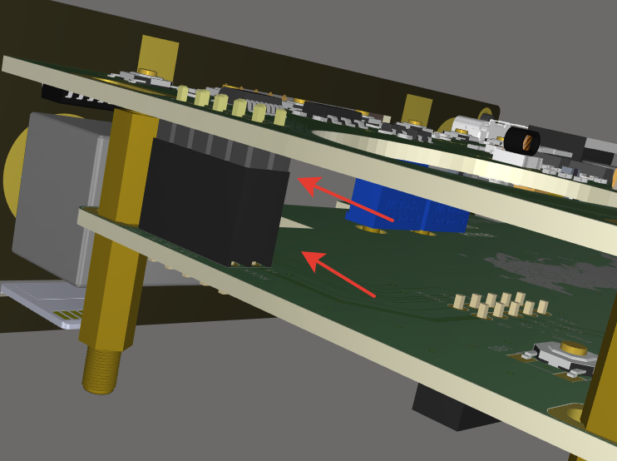

Рисунок – 28

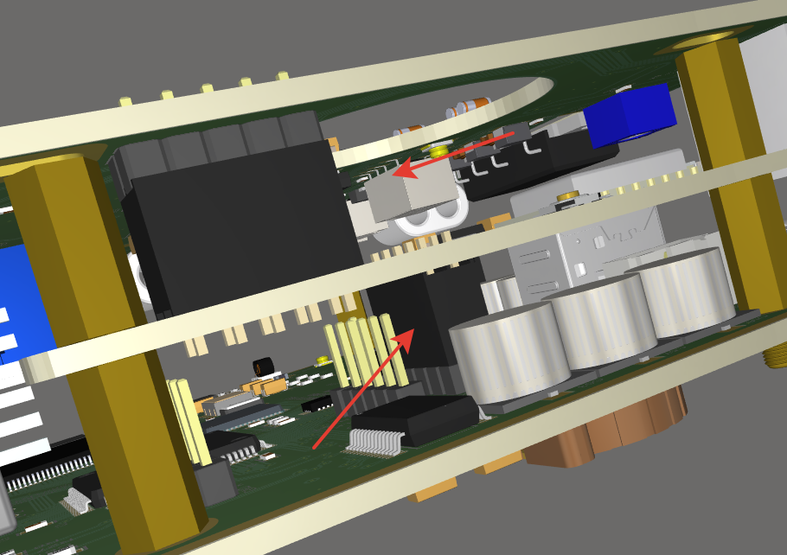

Рисунок – 29

С лицевой стороны на MAIN плате есть разъёмы для подключения LCD дисплея (нижний ряд) для прошивки FPGA (правая сторона) и верхний левый ряд SPI шина которая идет на плату UM, рис. 30

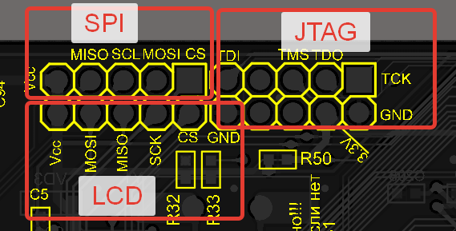

Рисунок – 30

**КОРПУС**

Алюминиевый корпус применен размером 110х100х40 рис.31

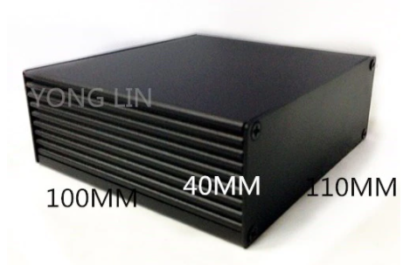

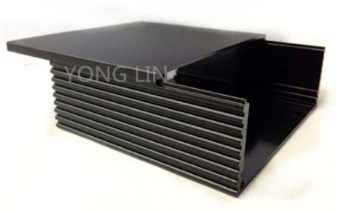

Рисунок – 31

**ДИНАМИК**

В трансивере предусмотрена установка динамика с размерами как на рис. 32

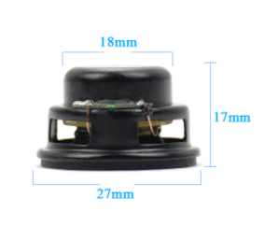 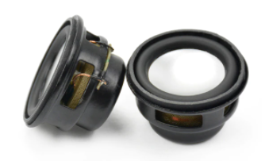

Рисунок – 32

Оставлю ссылки на AliExpress, но на момент написания данной инструкции не обещаю, что они будут активные. Если ссылки не рабочие, поищите по названию *SOTAMIA 27мм и AIYIMA 27мм*.

1. [Первая ссылка](https://aliexpress.ru/item/32825276359.html?_ga=2.27083517.1706480890.1637407174-1976030751.1610369238&mp=1&sku_id=64943182055&spm=a2g0o.cart.0.0.189a3c0089Pjso)
2. [Вторая ссылка](https://aliexpress.ru/item/4000184341538.html?_ga=2.27083517.1706480890.1637407174-1976030751.1610369238&mp=1&sku_id=10000000678041661&spm=a2g0o.cart.0.0.189a3c0089Pjso)

Можно примерить и другой главное, чтобы поместился в корпусе и был достойное звучание.

**ОПТИЧЕСКИЙ ЭНКОДЕР**

Энкодер применен ENS1D-441-M00128. Для удобства размещения в корпусе желательно отрезать родной шлейф ближе к энкодеру и запаять мягкий провод, я применил провод МГТФ, но это не принципиально.

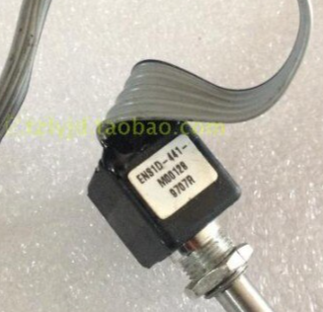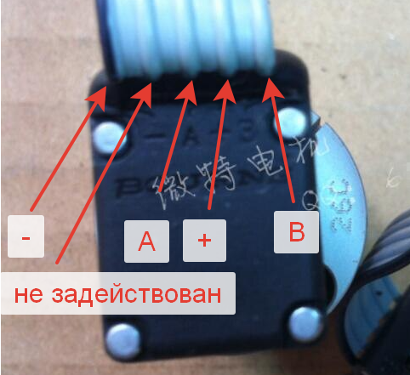

Рисунок – 33

На рис.33 показана распиновка энкодера, на нем есть не задействованный один проводник, нужно быть внимательным не перепутать при подключении к разъёму X10 на плате MAIN.

**Выход EXTERNAL**

Гнездо EXTERNAL на задней крышке трансивера, предназначен для управления внешним усилителем мощности. Его можно выпаять из старых материнских плат от ПК, ну или купить новый, а ответную часть, можно срезать от старой клавиатуры или мыши.

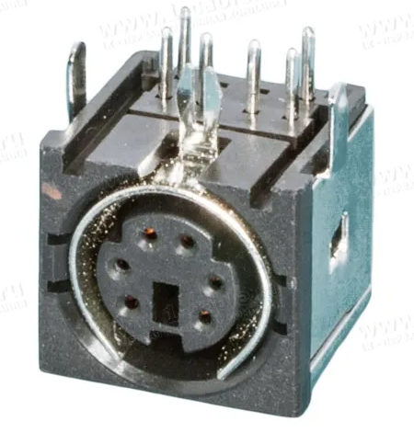 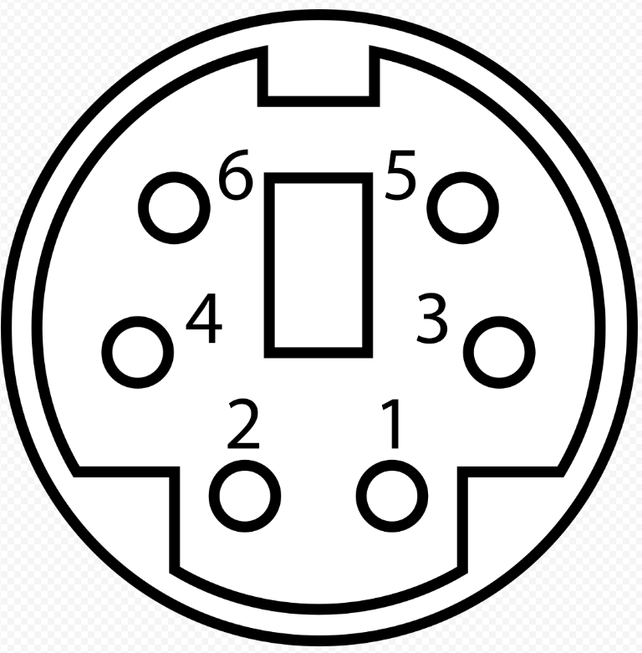

Рисунок – 34

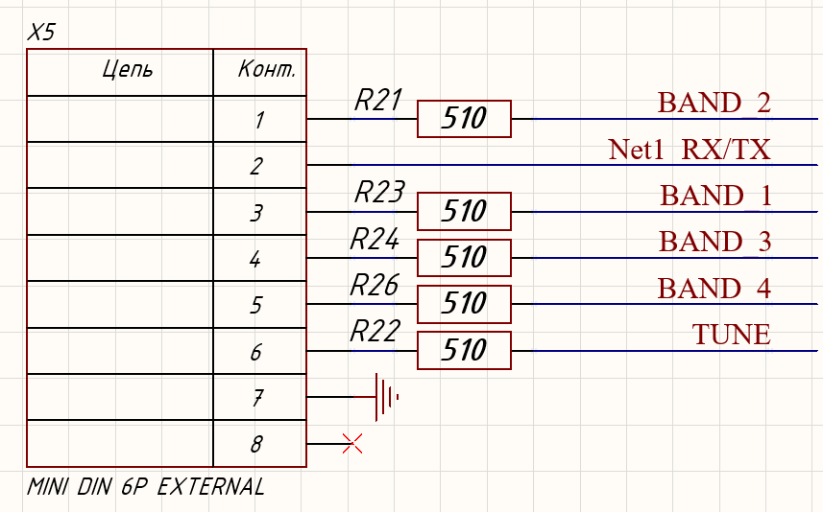

Рисунок – 35

Переведя трансивер на передачу (TX) на контакте «2» будет присутствовать 13.8В. А на остальных контактах на оборот подтянется к «земле». Назначение контактов 1,3,4,5 можно переназначить в меню трансивера.

**Настройка ДПФ**

Если у Вас версия MAIN платы младше V0.3 и для выравнивания АЧХ на 2м диапазоне, необходимо 9 вывод (2A) микросхем **FST3253** U21, U22, U23, U24 отпаять не задействовать его.

Как настроить ДПФ на НЧ диапазоны описывать не стану тут все традиционно)), а вот как настроить 2м диапазон напишу, как, а точней по рекомендую.

**1.** выход **NanoVna** (или любой другой измерительный прибор) цепляем разъём RX материнки (предварительно откалибровав **NanoVna** в ноль на проводах какими подпаиваем), второй конец прибора подключаем к конденсатору **C122** при этом конденсатор нужно отпаять.

**2.** паяем последовательные фильтры режектора, ДПФ замыкаем, добываемся максимального провала в FM диапазоне при низких потерях на 145мгц.

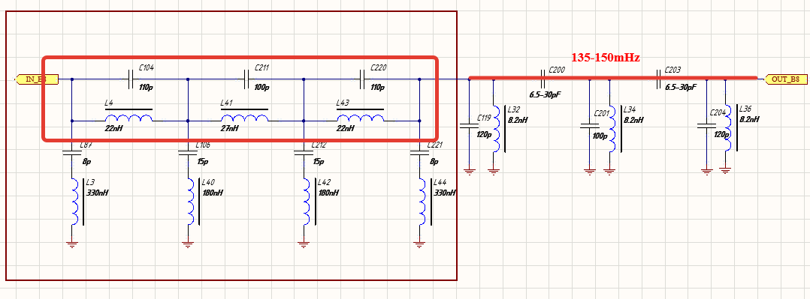

Рисунок – 36

1. поочередно подпаиваем параллельные звенья режектора, углубляя подавление в FM.
2. собираем ДПФ на 145мгц, конденсаторами добиваемся максимального пика на 145мгц. Если он выше при любых настройках - поднимаем поочерёдно ёмкости конденсаторов **С119**, **С201**, **С204** добиваясь нужного эффекта. Если низко - снижаем ёмкость